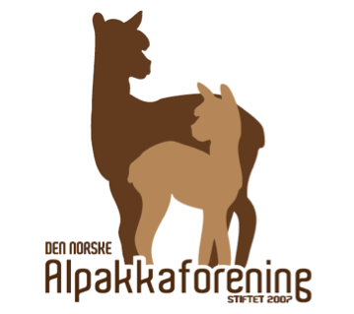Påmeldingsskjema alpakkautstilling høst 2024 - Flå

# Alpakkautstillingen vil skje helgen 10.-13. oktober 2024. Se mer informasjon om utstillingen på alpakkaforeningen.no.

# Påmeldingsfrist (og frist for endringer): 1. september 2024.

# Påmeldingsavgift alpakkautst.: kr 400/dyr, ved 6 eller fler påmeldinger koster det kr 350/dyr fra første dyr.

# Påmeldingsavgift fiberutst.: kr 300/fell, ved 6 eller fler påmeldinger koster det kr 250/fell fra første fell.

# På utstillinger i regi av Den Norske Alpakkaforening må alle alpakkaer være registrert i Norsk Alpakkaregister (NAR).

Påmeldingen er økonomisk bindende, og blir fakturert.

*Påmeldingen er gyldig først når vi har mottatt innbetalingen*. **Husk å merk innbetalinger med hva og hvem!**

Utfylt skjema sendes til [utstilling@alpakkaforeningen.no](mailto:utstilling@alpakkaforeningen.no), **skriv oppdretternavn og antall dyr i emnefeltet.**

|  |  |
| --- | --- |
| Dato: | Ditt navn (utstiller): |

|  |  |  |  |
| --- | --- | --- | --- |
| Ditt oppdretternavn/gårdsnavn: | Adresse: | E-postadresse: | Telefonnummer: |
|
|

|  |  |  |  |  |  |
| --- | --- | --- | --- | --- | --- |
| Klasse  Alpakkautst. | Klasse  Fiberutst. | Navn på alpakka | NAR ID | Klippedato 2023  (for fiberutst.) | Klippedato 2024  (for begge utst.) |
|  |  |  |  |  |  |
|  |  |  |  |  |  |
|  |  |  |  |  |  |
|  |  |  |  |  |  |
|  |  |  |  |  |  |
|  |  |  |  |  |  |
|  |  |  |  |  |  |
|  |  |  |  |  |  |
|  |  |  |  |  |  |
|  |  |  |  |  |  |
|  |  |  |  |  |  |
|  |  |  |  |  |  |
|  |  |  |  |  |  |
|  |  |  |  |  |  |
|  |  |  |  |  |  |

1. Utstillingsklassene er definert i reglene. Tenk på kjønn, alder og farge når du melder inn alpakkaen i en klasse. Usikker på farge? Meld på i en **mørkere** klasse
2. Fyll ut fullt navn på alpakkaen, inkludert oppdretters prefiks. (f.eks. **EP Cambridge** ”dyrets navn”)
3. Identifikasjonsnummer i NAR, hvor alle data om dyret hentes fra
4. Klippedatoene benyttes for å beregne vekstrate for fiber

Benytte gjerne skjemaet under hvis flere dyr skal påmeldes:

|  |  |  |  |  |  |
| --- | --- | --- | --- | --- | --- |
| Klasse  Alpakkautst. | Klasse  Fiberutst. | Navn på alpakka | NAR ID | Klippedato 2023  (for fiberutst.) | Klippedato 2024  (for begge utst.) |
|  |  |  |  |  |  |
|  |  |  |  |  |  |
|  |  |  |  |  |  |
|  |  |  |  |  |  |
|  |  |  |  |  |  |
|  |  |  |  |  |  |
|  |  |  |  |  |  |
|  |  |  |  |  |  |
|  |  |  |  |  |  |
|  |  |  |  |  |  |
|  |  |  |  |  |  |